ESERCIZIO:

- Riprodurre il seguente foglio elettronico:

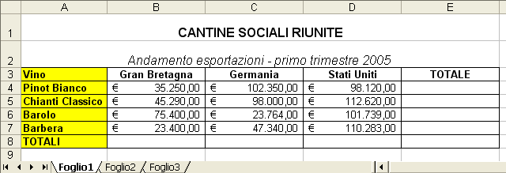

- Inserire i totali per vino e nazione, utilizzando il completamente automatico quando possibile.

- Dare alle colonne B, C, D, E la stessa larghezza (ad esempio 17).

- Rinominare il Foglio1 in Vini. Eliminare Foglio2 e Foglio3.

- Modificare la cella A2 con la scritta “Andamento esportazioni – secondo trimestre 2005”

- Salvare il file sul Desktop con il nome Vini.

